МУНИЦИПАЛЬНОЕ ОБЩЕОБРАЗОВАТЕЛЬНОЕ УЧРЕЖДЕНИЕ

«ФЕРШАМПЕНУАЗСКАЯ СРЕДНЯЯ ШКОЛА

ТЕМА ПРОЕКТА

«ТРАДИЦИИ И ОБЫЧАИ МОЕГО НАРОДА»

Тип проекта: информационно-познавательный

*Выполнил:* Альменев Саин, ученик 7 «Б» класса

*Руководитель:*Альменева Ж.К., учитель географии

Фершампенуаз 2025г

**СОДЕРЖАНИЕ стр.**

Введение  2-5

Теоретическая часть

Происхождение казахского народа 6

Казахи Челябинской области 7

Национальная казахская одежда 8

Казахские традиции и обычаи 9 - 22

Национальные казахские блюда 23 - 24

Практическая часть 25 - 26

Заключение  27

Используемая литература  28

Приложение  29 - 31

ВВЕДЕНИЕ

Кто такой казах? Это сын степи, выросший на ее бескрайних просторах, воспитанный холодом и ветром, беспрестанными кочевками, постоянной борьбой за существования.

Казах – дитя природы, который умеет жить с ней в гармонии. И эта гармония с природой нашла свое отражение в национальной казахской культуре.

Знать свою культуру – значит знать и понимать весь мир! Поэтому каждый человек, несомненно, должен знать свои истоки, обычаи и традиции, обряды и верования своего народа. Только тогда он является полноценной  личностью.

В последнее время всё больше приходится задумываться о необходимости пополнения знаний о традициях своего народа и возникает желание сохранять и соблюдать их. Пожилые люди уходят из жизни, унося с собой знания о проведении разных ритуалов и обрядов. Меня заинтересовала культура и традиции нашего народа, а именно: национальные блюда и обряды казахов.

Казахи издревле сохранили свою самобытность. Широко известны их достижения в декоративно-прикладном, ювелирном искусстве, чеканке, керамике.Культура каждого народа содержит свои традиции, обычаи и обряды, переходящие от одного поколения к другому. Традиции и обычаи казахского народа создавались в течение нескольких столетий. Они гармонично переплетаются друг с другом, охватывая самые разные моменты жизни казахов.

Главные культурные ценности казахов:

- Уважение к старшим.

- Миролюбие и терпимость

- Открытость к общению

- Гостеприимство и стремление жить в гармонии с окружающим миром

Гостеприимство в казахском обществе считается священной обязанностью. Во все времена степняки делали все возможное, чтобы угодить гостю, поэтому каждый путник, отправляясь в дорогу, знал, что его радушно встретят в любом уголке казахской земли.

Уважительное отношение к старшим – еще одна положительная черта казахского народа. Традиционно ребенка с малолетства обучают сдержанности и добропорядочности при общении со взрослыми, умудренными жизненным опытом людьми..

  Я родился в России. Моя национальность – казах.  Я давно задумался над вопросом. Кто мои предки, что это за люди – казахи? Как они жили раньше и как сейчас живут? Что они ценят? Мне интересно, потому что я часть этого народа. Я решил взять тему проекта «Культура и традиции моего народа»

***Целью*** моего исследования является: знакомство с обычаями, традициями казахского народа, узнать о национальной кухне .

Задачи исследования:

1.Дать описание традиций и обычаев казахского народа;

2. Изучить национальные блюда казахов;

3. Раскрыть величие и красоту обычаев и традиций и

сохранить их для будущих поколений.

Методы исследования: работа с библиотечным и статистическим материалом, беседы.

Данная проблема актуальна, прежде всего, потому, что сейчас на передний план выходит проблема воспитания личности, патриота, любящего свой край, свой народ, свою страну. Думаю, материалы моей работы можно использовать на уроках географии, литературы, истории и внеклассных мероприятиях. В перспективе хотелось бы изучить подробнее историю казахского народа, узнать о национальных костюмах, национальных видах спорта.

***Актуальность*** работы состоит в том, что в последнее время стоит проблема необходимости изучения родного языка, осмысления состояния сохранности традиций и обычаев казахского народа.

***Новизна*** моей работы в выявлении актуальных проблем сохранения традиционной культуры, обычаев и языка

Традиций у казахского народа очень много. В своем проекте я расскажу о тех традициях и праздниках, которые соблюдаются в нашей семье, в нашем районе.

# 

# ТЕОРЕТИЧЕСКАЯ ЧАСТЬ

Происхождение казахского народа

После разгрома Золотой орды в начале XV века начинается формирование Казахского ханства. Тюркские племена окончательно объединились в нацию казахов примерно в середине XV века. Объединение племен происходило под эгидой хана Касыма, завоевания которого затронул Ногайскую Орду.

Сближение Казахстана и России происходило благодаря политике, которая поощряла крестьян, работающих в приграничных районах. На границах построили множество крепостей. Мощь Российской империи была очень велика, поэтому казахские ханы решили присягнуть ей на верность.

1731 год – начало присоединения Казахского ханства к России.

Сейчас Казахстан является независимой страной. Его географическое положение обязывает вести особую политику, которая учитывает интересы РФ и Китая. Все это в значительной мере сказывается на жизни людей.

В самой России, в основном в приграничных с Казахстаном районах, после распада СССР осталось большое количество этнических казахов. По численности среди всех народов страны они занимают 10-е место, их насчитывается около 650 тысяч.

Казахи Челябинской области

Казахи Челябинской области исторически расселены в ее южных районах. Кроме того, эти земли примыкают непосредственно к границам Российской Федерации с Республикой Казахстан. По данным Всероссийской переписи населения , численность казахов в области составляла 35297 чел. Большая их часть постоянно проживает в местах исторического расселения, в районах: Агаповском – 3077, Нагайбакском – 2839, Брединском – 2836, Кизильском – 2463, Карталинском – 2163, Верхнеуральском – 2043,Варненском – 1454, Чесменском – 1448, Троицком – 1249, Уйском – 436, Октябрьском – 284, Пластовском – 239, Чебаркульском – 205 и Увельском – 200 чел. Наибольшее число казахов зафиксировано в Магнитогорске – 4130 и Челябинске – 2866 чел. На третьем месте находится Троицк – 1559 чел.

Казахи продолжают сохранять глубокие связи с родными **селами**. Тесные контакты обусловлены крепким сохранением элементов традиционного уклада, ценностных ориентаций, а также необходимости выполнения комплекса обрядово-праздничных ритуалов, требующих непременного забоя домашнего скота и приготовления молочных продуктов при глубокой ферментационной переработке.

На крайнем юго-западе и юго-востоке области проживают казахи Младшего жуза. Вдоль реки Уй, в верховьях Тогузака и Аята, на юго-востоке области проживают казахи Среднего жуза.

Национальная казахская одежда

Национальная казахская одежда – это отражение традиций и исторических особенностей казахского народа. В праздничной национальной одежде казахов использовалась вышивка, богатая отделка с множеством орнаментов. Изготавливался костюм из сукна, кожи, меха или войлока, а для богатых казахов – из привозных тканей, парчи и бархата.

Ткань для изготовления одежды обычно ткали из шерсти верблюдов или баранов. Для теплых вещей использовали войлок. В конце 19 века в обиход казахов вошли ситец, бязь фабричного производства. Богатое сословие по-прежнему отдавали предпочтение шелкам, парче или бархату.

Орнаменты являются важнейшими элементами в казахской национальной одежде. Они могут быть различных цветов, размеров, но чем ярче цвета, тем, конечно, считается богаче и лучше образ.

Основной элемент женского костюма – койлек – это платье рубашечного покроя. Также женщины и девушки носили камзол – одежду, которая сверху пошита по фигуре, а книзу распахивается. Элементом казахского женского костюма также были штаны (нижние и верхние), которые особенно были незаменимы при верховой езде.

Еще один элемент женского костюма – шапан – прямой халат с широкими рукавами. Свадебный его вариант обычно был из роскошной красной ткани.

Головные уборы напрямую отражали семейное положение женщины. Незамужние девушки носили тюбетейки. Для свадебной церемонии надевали высокий убор невесты – саукеле, который был до 70 сантиметров в высоту. Став матерью, женщина надевала головной убор из белой ткани, в котором должна была ходить всю жизнь.

Казахские женщины много внимания уделяли украшениям. Девочки носили украшения с рождения, это обычно были магические обереги. После 10-летнего возраста девочка могла носить все украшения, которые соответствовали ее возрасту и социальному положению.

Казахские традиции и обычаи

Национальные традиции казахского народа уходят корнями в языческие культурные традиции Великой степи. Казахские обычаи и традиционные праздники поражают своей красочностью, богатством смыслового наполнения и в полной мере отражают сущность казахского национального характера – открытого, гостеприимного и стремящегося жить в гармонии с окружающим миром. Традиций у казахского народа очень много.

В своем проекте я расскажу о тех традициях и праздниках, которые соблюдаются в нашей семье, в нашем районе.

Обычаи гостеприимства у казахов

С древних времен  гостеприимство было отличительной чертой казахского народа.

И сейчас я вам поведаю легенду, повествующую о том, как зародился казахский обычай "Қонақ-асы".«Қонақ »– гость, «ас» - угощение.

Давным-давно, в те времена, когда еще было совсем мало людей на свете, жил премудрый старец, который приручил диких верблюдов, лошадей, коров, овец, коз и стал первым скотоводом в казахских степях. Было у него три сына. Добрые сыновья во всем повиновались отцу, и с великим усердием пасли, охраняли его табуны и отары.

Совсем одряхлев, старик призвал к себе сыновей и сказал: Скоро умру, дети. Оставляю вам все, что нажил трудом и умом. Разделите мой скот на четыре равных стада, возьмите себе каждый по стаду и продолжайте с успехом дело отца. Изберите лучшие пути для кочевок, любите и умножайте скотину, живите дружно и учите добру свое потомство...

Поклонились сыновья отцу, поблагодарили за дар, но прежде чем выйти из юрты, обратились к нему с вопросом:

Не ослышались ли мы, родитель наш, и верно ли поняли твой наказ? Нас трое, а ты распорядился разделить скот на четыре части. Кому ты оставляешь четвертую часть?

Умирающий ответил: Четвертую часть скота я оставлю вашему гостю. Пусть всякий, кто нуждается в пище и в крове, кто по желанию или по нужде явится в ваше жилище, найдет у вас приют, ласку и обильное угощение. И если гость ваш из скромности станет отказываться от пищи и питья, скажите ему, что он ест и пьет свое, а не ваше, ибо в вашем состоянии есть и его доля.

Миновали века. Распространялись люди по степи. Род старшего сына образовал Старшую орду, среднего - Среднюю, младшего - Младшую. Много переменилось в жизни с тех пор. Но во все века, годы и дни крепок был в степи обычай гостеприимства. Кто бы ни заходил среди дня и ночи в жилище казаха, каждого ждали привет и почет, мирный отдых и щедрое хлебосольство – "Қонақ-асы".

*Конак-асы* — так называется по-казахски угощение для гостя, которому хозяева предоставляли самые лакомые куски. Считалось зазорным, если гостю не был оказан почет. Гостя не отпускали, пока он не насытится.

 -дорого гостя приглашали к дастархану, усаживали на почетное место и угощали самым лучшим, что было в доме;

 - по казахским обычаям  за трапезой было запрещено ругаться, говорить бранные слова, сплетничать, сидеть босым или с голым торсом;

 - для уважаемых гостей режут барана и подают голову.

Обычаи дастархана

Если вам доведется побывать в гостях за традиционным дастарханом, вы можете стать свидетелем древнего обычая. Хозяин дома преподносит самому уважаемому гостю приготовленную особым образом голову барана. Тот принимает ее и затем разделывает на части, которые делит между остальными гостями. При этом каждой части головы придается определенный смысл. Наделяя каждого гостя той или иной частью головы, почетный гость, которому поручено это дело, в шутливой форме сопровождает эту процедуру дружескими намеками и добрыми пожеланиями. Например, он отрезает уши (*кулак*) и подает их молодым мужчинам (юношам) с пожеланиями быть внимательными, нёбо (*таңдай*) – девушкам или молодым женщинам: от этого они якобы будут трудолюбивыми, красноречивыми. Таким образом почетный гость отрезает от головы мясо небольшими кусочками и раздает его остальным. Он может также передать голову сидящему справа, и тогда она переходит от одного гостя к другому. После этой процедуры большое блюдо с мясом и отваренными кусочками тонко раскатанного теста ставят посередине стола или низенького столика. Мясо принято подавать на стол вместе с костями. Здесь на виду у гостей хозяин начинает мелко крошить его, а ароматно пахнущие кости с небольшими кусочками оставшегося на них мяса раздает гостям. Здесь снова вступает в силу освященный временем и традициями порядок распределения лакомых костей: тазовые кости (*жанбас*) и голень (*асык-жілік*) дают почтенным, старшим по возрасту гостям, чтобы они съели мясо, грудинку (*төсь*) – невестке или зятю, шейный позвонок (*мойын омыртқа*) – замужним женщинам или девушкам.

Некоторым кускам мяса с костью придавалось особое значение. Например, трахею не давали девушкам, так как существовало поверье, что они могут остаться бесприданницами. Если угощали жениха при первом его посещении семьи невесты, ему давали грудинку.

По казахским обычаям считалось признаком дурного тона (нескромностью или бестактностью), если, например, при живом отце сыну давали голову, детям – мозг, девушкам – локтевую кость. В тарелку приемного сына непременно надо было класть мясо с большой берцовой костью.

Традиционным обеденным столом у казахов служил низкий круглый столик (*устел*), который застилали скатертью или клеенкой. Сидели на *коврах*, на которые клали длинные неширокие ватные одеяла (курпе). Почетное место предоставлялось старшим, уважаемым гостям. Разливала чай и подавала пищу чаще всего невестка, которая сидела около самовара.

Традиционный знак почета женщине, будущей матери, приготовление специального желаемого ею блюда. В блюдо для молодой женщины клали мясо с большой берцовой костью, грудинку, женщине постарше – мясо с тазовой костью вместе с другими частями. Невестке после свадебного обряда подавали специальное блюдо – *бета-шар табақ*.

Дастархан

Нигде открытость казахского народа не выражается так ярко и полно, как в освященных временем традициях и обычаях гостеприимства и торжественного угощения гостя - *дастархане*!

Издавна у казахов существовал обычай обильно угощать гостя, усаживать его на самое почетное место (*торь*). Не подать руку человеку в трудную минуту, не сделать ему добро, не пустить на ночлег, не угостить его считалось зазорным.

Принять любого путника из дальних краев или из близкого аула – древний дедовский обычай казахов, существующий до сих пор. “Хлеб-соль бери, правду расскажи”,– говорят в народе. При этом было принято не спрашивать гостя, кто он, откуда, друг или недруг, пока гость не утолит жажду и голод. В ауле, где проводился той (пир), ставили на лужайке юрты и готовили специально *кумыс*  и *шубат*. Мясо варят в больших котлах - *казанах*, а число гостей не ограничивается. Совершенно случайные путники могут заглянуть в аул, где проходит той (свадьба), и получить угощение.

На большой праздник существует обычай приходить с подарком в виде еды, так называемым *шашу*. В подарок приносят *иримшик, курт, баурсаки*, сладости, печенье.

Дастархан устраивался и в случае *Уме салу* – так называется соседская помощь друг другу. Если не под силу, скажем, одному построить дом или нужно сделать это быстрее, собирали соседей, родственников, знакомых для помощи. После окончания работы хозяин ставил обильное угощение.

Перед дальней дорогой также собирают людей и угощают их (*жол аяк*).

Если в ауле появлялась новая семья, она также устраивала угощение соседей (*ерулик*).

Когда запасаются мясом на зиму (*со-ғым*), то угощают старейших. **До** настоящего времени сохранился обычай в день убоя скота на *согым* (заготовка мяса на зиму) приглашать в гости родственников, соседей и знакомых. При этом готовят любимое национальное мясное блюдо *куырдак,* которое является гвоздем пира.

Чайная церемония по-казахски

В казахском дастархане особое место занимает чай. Заваривают его в специальном фарфоровом чайнике – *акмане*. Кипяток наливают из самовара. Считается, что чай, заваренный из самовара, имеет особый вкус. Чай по-казахски пьют с небольшим количеством кипяченых сливок или молока.

Чаепитие у казахов перекликается с древними традициями. Так, собравшиеся на свадьбу почетные люди принимали пиалу с чаем только из рук невестки. За дастарханом строго следили за тем, правильно ли она разливает чай. В такой ситуации ей приходилось обслуживать не один десяток гостей. Очень важно было не перепутать пиалы, каждому подать свою чашку. Невестка не должна была оставить без внимания ни одного гостя, вовремя предложить так называемый *сый аяк* – чашку почета.

Дастархан – это не только традиция пира, но и целая философия гостеприимства, семейных и общественных отношений. У тех, кто хоть раз был принят в качестве гостя на казахском дастархане, навсегда остаются в памяти не только экзотические блюда, но и древние ритуалы, суть и смысл которых не обветшали со временем – они до сих пор призваны хранить единство и традиции дружной казахской семьи.

Ураза-байрам

Ураза-байрам знаменует завершение поста в месяце рамадан. Он называется малым в противоположность Ид аль-кабир (большому празднику), т.е. Курбан байраму.

Большой пост в течение месяца рамадан (или иначе рамазан) обязателен для всех взрослых, здоровых и ритуально чистых мусульман. Те же, кто временно освобожден от поста или нарушил его случайно, должны поститься после окончания месяца рамазан в течение потерянных дней. В Ураза-байрам установлены обязательные общие молитвы, которые могут происходить в мечети. С утра, перед посещением молитвы люди исполняют все очистительные церемонии, одевают праздничные одежды. Рекомендуется отведать фиников или других сладостей

Курбан-байрам

Это наиболее значимый для мусульман праздник. Этот праздник начинается 10-го числа месяца зуль-хиджжа, через 70 дней после окончания 30-дневного поста в месяце рамадан и длится три-четыре дня. Курбан-байрам (или Ид аль-адха) символизирует для мусульман истинность учения Мухаммеда, ниспосланного ему в откровении, а также всемогущество и милосердие Всевышнего Творца.

Наурыз

Среди всех праздников казахов почетнейшее место занимает *Наурыз*. Самый долгожданный и радостный праздник у казахского народа, торжество весеннего обновления.

Современное казахское название Нового года - *Наурыз* пришло из персидского языка: нау - новый, руз - день. По восточному календарю Наурыз - первый день нового года, который совпадает с днем весеннего равноденствия. Для казахов этот праздник является символом весеннего обновления, торжества любви, плодородия и дружбы. В старину до прихода Наурыза люди приводили свои дома и хозяйство в порядок, в честь праздника сажали деревья, цветы. Считалось, что если Наурыз входит в чистый дом к хорошему хозяину, то болезни, неудачи, невзгоды обойдут его стороной, а щедрое празднование этого праздника принесет в дом изобилие и успех на целый год.

С приходом праздника казахи одеваются в праздничные одежды, ходят друг к другу в гости и обмениваются поздравлениями и пожеланиями благополучия в наступающем году.

Празднования сопровождаются повсеместным весельем, играми, скачками и другими увеселениями. Главным ритуальным блюдом этого праздника является *наурыз-коже*. Наурыз-коже обязательно должен состоять из 7 ингредиентов, символизирующих 7 элементов жизни: вода, мясо, соль, жир, мука, злаки (рис, кукуруза или пшеница) и молоко. Они символизируют радость, удачу, мудрость, здоровье, благосостояние, скорость, рост и божественную защиту.

Весной люди спешат обновиться физически и духовно - освобождаются от долгов, старых ненужных вещей, чинят одежду, жилье, колодцы, просят прощения у близких за прошлые грехи, мирятся с соседями, приглашают гостей, одаривают родных.

В семи домах должен побывать каждый, и семь гостей принять у себя в доме. Когда казахи празднуют Наурыз, наличие цифры 7 является обязательным: она заключает в себе 7 дней недели - временные единицы бесконечности Вселенной. По обычаю 7 чаш с наурыз-коже должны стоять перед самым уважаемым *аксакалом* (“белобородый старик”). В этот праздник каждый казах должен посетить 7 домов и пригласить 7 гостей.

Мушель

Ещё бы хотелось рассказать об одном очень интересном обрядовом празднике, который называется «Мушеле» и отмечается он при достижении определенного возраста, через каждые 12 лет. На этот праздник собираются гости, чтобы отведать бешбармак, баурсаки, попить чаю с молоком и, конечно, почествовать виновника торжества. Родственники именинника привозят дорба - сшитый своими руками мешочек из бархата, украшенный национальным орнаментом. И чего только в этом волшебном мешочке нет! Снаружи, на булавочках - бусы, серьги, броши и другие женские украшения. А внутри - и материалы, и платки, и фрукты, и сладости, и разная хозяйственная мелочь, и даже шампанское. И всё это богатство раздаётся женщинам, девушкам, девочкам. А сам дорба получает гостья, у которой впереди знаменательное событие или есть незамужняя дочь, или неженатый сын. Конечно, любой наш праздник невозможен без национальных песен, а вот, кто первый запоёт получает от хозяйки дома специальный подарок «Той бастар».

Традиции и обычаи, связанные с преподнесением подарков.

Көрімдік — одна из самых удивительных традиций казахского народа. Она означает некоторую сумму денег, которую дарят родственники за ваши успехи. Например, новоселье, долгожданное рождение ребенка, покупка мебели, техники или машины. Көрімдік можно получить даже за самостоятельную покупку телефона, отличные оценки в учебе или же диплом о высшем образовании. Данная традиция отражает искреннюю радость и щедрость дарящих, а также сближает людей между собой.

Сүйінші – обычай, согласно которому путник, принесший в дом добрую весть, в благодарность получает от хозяев ценный подарок. Каждый, кто первым узнавал о рождении ребенка, спешил оповестить родных и близких криком «Сүйінші» (радостное известие). За это давали подарок

Байғазы – традиция, предусматривающая возможность получения подарка человеком, приобретшим обновку.

Традиции и обычаи, связанные с приемом гостей.

Конак- асы – обычай, связанный с угощением гостя. Казахский народ издревле славился своим гостеприимством. Все самое вкусное казахи всегда приберегали для гостей. Гостей делили на три вида. «Арнайы конак» – специально приглашенный, «кудайы конак» – случайный путник, «кыдырма конак» – нежданный гость. Следует отметить, что если хозяин дома по каким-либо причинам отказался соблюдать обычай конакасы, в отношении его (в давние времена) могли быть применены штрафные санкции.

Конаккаде – традиция, в соответствии с которой хозяин дома имеет право попросить гостя спеть песню или сыграть на музыкальном инструменте. Конаккаде – испытание гостя искусством, а также залог веселого застолья.

Ерулик – если в аул прибывали новоселы, в их честь устраивался ерулик – небольшой праздник, позволявший прибывшим быстрее адаптироваться на новом месте. Также обычай ерулик включал в себя и помощь в бытовом обустройстве новичков. Соседи обеспечивали их дровами, питьевой водой и т.д.

*Сарқыт (Гостинцы)*

Слово «саркыт» обозначает традиционные гостинцы, которые родственники приносят с гостей или мероприятий. Саркыт — это вкус детства и праздника. В него могут положить конфеты, печенья, мясные и колбасные изделия. На языке гостеприимства положить саркыт для своих гостей значит выразить им благодарность и уважение. На саркыт не влияет ни социальный статус, ни пол, ни человеческие качества человека. Данная традиция живет до сих пор и радует всех без исключений.

Традиции и обычаи, связанные с рождением ребенка.

Глубокий смысл имели многочисленные традиции казахского народа, связанные с рождением и первыми шагами ребенка. Во-первых, при появлении младенца на свет устраивалось богатое угощение с песнями, играми, символизирующее будущую жизнь ребенка в достатке и радости.

Напути к совершеннолетию в казахской семье отмечали такие события, как:

Есім кою, ат қою – обряд имя наречения. С первых дней со дня рождения ребенку дают имя . Для этого готовят угощения, и зовут стариков. Мулла кладет ребенка на подушку и 3 раза произносит его имя в ухо. Затем читает молитву и родители угощают приглашенных гостей. Может проводиться в рамках праздника шілдехана, либо во время торжества, приуроченного к укладыванию новорожденного в люльку.

Шілдехана – торжество, связанное с рождением ребенка. Состоятельные люди делали щедрые угощения с приглашением жителей не только своего, но и соседних аулов, устраивали состязания певцов, джигитовку на конях

Бесікке салу, бесік той – праздник, устраиваемый после укладки новорожденного в люльку,с намеком на то, чтобы он быстро рос и набрался богатырского здоровья. Как правило, организуется на 3-5 день после отпадания пуповины у малыша

Кыркынан шыгару – обряд, исполняемый на сороковой день после рождения ребенка. Включает в себя: купание младенца в 40 ложках воды, а также первую стрижку волос и ногтей. Фактически этот праздник проводится для того, чтобы показать малыша людям. Причем участвуют в қырқынан шығару исключительно женщины — родственницы и уважаемые подруги. Обряд проводится так: Набирают в детскую ванночку теплой воды для купания малыша. После того как ребенка помоют, обливают малыша из большой и новой чаши в которую было налито ровно 40 ложек воды. В большую чашу помещают 40 серебряных монет (предмет) и фасоль (то же количество). Эти предметы обеспечат ребенку сытую и богатую жизнь. Затем все присутствующие женщины наливают по очереди в ту же миску теплую кипяченую воду (40 ложек), сопровождая процесс добрыми пожеланиями. Содержимое чаши переливают в ванночку, в которой купают ребенка. В процессе важно ополоснуть все тело малыша. После ребенку подрезают ногти и волосы. Эту миссию поручают женщинам с хорошей судьбой — успешным, богатым, у которых красивые и здоровые дети. Ногти закапывают в глухом месте, а волосы заворачивают в белое полотно и держат у люльки как талисман.

После того, как вся церемония свершилась. Гости дарят подарки малышу. Родители усаживают гостей за накрытый яствами стол. Так же после угощения дарят подарки гостям. Как правило, это полотенце, либо посуда. С этого мероприятия малыш уже не просто комочек счастья, а полноценный человечек, которого можно выводить в свет.

Тусау кесер

Тусау кесер (Разрезание пут) — как только малыш делает свои самостоятельные первые шаги совершают обряд тусау кесу, что значит обрезание пут.

Проводится для того, чтобы он  быстро и крепко встал на ноги. Тұсаукесер устраивают, когда ребенку исполняется примерно год. Считается, что если проигнорировать данный обряд, то будущее малыша будет плохим и он может свернуть с правильной дороги. В старину верили, что если путы не разрезать, то ребенок вырастет неудачником, будет спотыкаться, оступаться. Обычно родители завязывают черно-белой веревкой, чтобы он мог отличать в будущем плохих людей от  хороших. Родители заранее выбирают человека, который будет перезать путы у малыша. Главное, чтобы этот человек был близок родителям, а также он должен обладать хорошей энергетикой. Казахи верят, что человек, который перерезает путы ребенку, делится с ним своей энергией. Он должен быть умелым, легким на подъем, чтоб все у малыша получалось.

Поэтому к обрезанию пут подходят ответственно. Так же для обряда готовилась дорожка, на которой написано или вышито тай-тайю, в переводе топ-топ. Сама дорожка должна быть белой. И вот, когда все готово для обряда, на ножки ребенка завязывали сплетенную веревочку. Человек, выбранный для обряда, брал ребенка за руки и тянул на себя чтоб ребенок сделал пару шагов после этого обрезал эту веревку т.е путы с пожеланиями «Жvрдек болсын, талтак боп оспесiн»,т.е. чтобы был быстрый на подъем, вырос хорошим человеком, а также:

Бiрiншi тiлек тiлесем,

Жер таянып жатпасы.

Екiншi тiлек тлесем,

Жалгыздын артында калмасы.

Ты, во-первых, не ленись,

И на ножки поднимись.

И желаю, во-вторых,

Не отстать от остальных.

После этого ребенка отпускали аккуратно, чтоб не упал, и побуждали его к ходьбе, и ребенок действительно начинает увереннее ходить. Так же после обряда обязательно застолье с самыми близкими людьми и самым почетным гостем, который обрезал путы. Этому человеку родители обязательно дарят хороший подарок.

Сүндетке отырғызу – обряд обрезания.

Обряд проводится, когда ребенку исполняется 5-7 лет. В этот день родители зовут в юрту муллу, который и проводит данную процедур. За это мулла получает щедрое вознаграждение. По случаю сүндетке отырғызу, организуется большой той - праздник, на который приглашают всех родственников и друзей. Пришедшие на той, делают щедрые подарки виновнику торжества и его родителям.

Тіл ашар (Праздник букваря)

Тіл ашар — праздник, который устраивают в честь первоклассника. Это символизирует то, что он уже стал взрослым и готов перейти к новому этапу своей жизни. Близкие и друзья семьи дарят ему сувениры и подарки. Старшие из гостей говорят ребенку благословение, чтобы он хорошо учился и получал знания. Раньше на тіл ашар приглашали аксакалов, которые учили ребенка ораторскому искусству. Для этого его угощали определенными частями туши барана. Считалось, что так он сможет научится красиво и правильно говорить.

Традиции и обычаи, связанные со вступлением в брак

Любую свадебную церемонию в казахском обществе предвосхищает құдалық (сватовство). В преддверии бракосочетания в дом невесты приезжают сваты. Их задача – договориться с ближайшими родственниками девушки об ее замужестве. В ходе сватовства, отец невесты получает от гостей подарки, являющиеся своеобразным задатком.

Если переговоры проходят успешно, отец, в свою очередь, вручает главному свату халат. Этот обычай именуется «шеге шапан». Приготовление «құйрық бауыр», блюда из печени и курдючного сала, также свидетельствует об удачном завершении сватовства.

Следующий этап праздника – проводы невесты «қыз ұзату». Вечером перед началом церемонии в дом девушки вновь приезжают сваты. Количество визитеров должно быть не четным (5-7 человек). Рано утром, невесту вместе со сватами отправляют в дом жениха. Процедура прощания, сопровождается исполнением казахской ритуальной песни «Жар-жар».

Торжественный обряд встречи невесты, именуется келін түсіру. Основным элементом келін түсіру, является исполнение традиционной песни наставлений и пожеланий – «Беташар».

В древние времена, когда казахи практиковали кочевой образ жизни, жилище молодоженов (юрта), располагалось позади дома родителей жениха. Согласно традиции, первой порог юрты должна была переступить невеста, причем обязательно сделать это с правой ноги. Также в ходе свадебной церемонии, молодожены должны совместно распить сосуд с водой, в которой растворены сахар и соль. По приданию, данный ритуал – гарант счастливой семейной жизни. Не менее интересен в комплексе свадебных мероприятий обряд расплетания косы невесты, с последующим раздвоением. Две косы на голове у новобрачной, символизируют окончание одиночества и начало супружеской жизни.

Свадебные торжества были и остаются важным событием в жизни казахского аула. Большую роль в этих торжествах играют свадебные обрядовые песни, которые подразделяются на несколько видов:

«Беташар» - этот вид обрядовых песен исполняется на смотринах невесты. Цель «Беташар» - познакомить невесту с родителями, родными, близкими жениха. Через эту песню она узнает традиции и обычаи нового для нее аула.

«Той бастар» - с этой песни начинается свадьба-той. Ведущий свадьбу жігіт – ақын посвящает эту песню родителям, родным и близким невесты. Высказав свои пожелания, он воспевает девушку, оказывает должное внимание собравшимся гостям, превозносит достоинства отца и матери, родственников, вырастивших и воспитавших выдаваемую замуж девушку.

Национальные казахские блюда

Казахские традиционные блюда по большей части основаны на мясных и молочных продуктах. Другие ингредиенты, а именно: морепродукты, овощи, фрукты, рыба, сладости и выпечка, добавились позже и уже больше относятся к современной кухне нашего народа. Но преимущественно в казахской национальной кулинарии преобладают мясные блюда. Для их приготовления применяются несколько видов мяса – баранина, конина и говядина. Из свинины здесь абсолютно не готовят, так как ислам этого не позволяет. Исторически сложилось, что казахи вели кочевнический образ жизни, домашнюю птицу они не выращивали. Птица появлялась на столах только как дичь, которую подстрелили охотники. Рыбные блюда свойственны определенным регионам Казахстана, которые располагались на побережьях, возле различных водоемов. Ранее у кочевников был популярен фаршированный желудок, который запекали в золе либо закапывали под костром. Оседлое население сейчас это блюдо готовит редко. Среди хлебобулочных изделий популярны различные лепешки, как правило, запекаемые с помощью сковороды и на углях (шельпек, баурсаки, таба-нан, тандыр-нан). Среди напитков в особом почете черный чай.

Бешбармак

Это блюдо, как правило, готовят для приема важных и дорогих гостей, на большие праздники. Бешбармак – это сочетание отварного мяса и тонко раскатанного теста. Согласно традиций, мясо должно быть мелко нарезано. Крупные куски в блюде считаются как знак неуважения к гостю либо как отсутствие навыков приготовления этого национального казахского блюда. Бешбармак переводится как «пять пальцев», ведь блюдо принято кушать без использования столовых приборов.

Манты

Название этого мясного блюда переводится с тюркского как «начиненная голова». Манты представляют собой измельченное мясо, завернутое в тонко раскатанное тесто. Готовят их на пару. На казан, в котором кипит вода, устанавливается многоярусный поднос. Конструкция называется мантоварка. Чаще всего для фарша используется баранина в сочетании с курдючным или нутряным жиром. Вариации начинки бывают разными. Мясо комбинируют с картофелем или луком.

Куырдак

Это традиционное жаркое из мяса с картофелем и луком. Для куырдак чаще всего используют ломтики печени, легких и мяса . Традиционно блюдо подается гостям перед бешбармаком. В современной казахской кулинарии в куырдак, кроме картофеля и лука, нередко добавляют другие овощи (морковь, картофель), чеснок, зелень, специи (перец, лавровый лист) и прочее.

Сорпа- можно готовить из говядины, но традиционно она готовится из баранины. В холодные вечера обжигающе - горячий, ароматный и сытный суп –это лучший ужин.

Кумыс, айран - напитки из молока

Баурсак .

Баурсак готовится из пресного или дрожжевого теста в виде небольших пончиков  (ромбовидной или круглой формы), изготовляемых путём жарки во фритюре в казане. Также существуют рецепты творожных баурсаков. Обычно подаётся в качестве дополнения, например, к шурпе, либо к чаю.

Практическая часть.

## СОЦИОЛОГИЧЕСКИЙ ОПРОС

Для выявления знаний о культуре и традициях моего народа мы составили анкету, проанализировали и получили следующие **результаты.**

В ходе исследования нами было опрошено 59 человек. Итоги анкетирования представлены в следующей таблице:

|  |  |  |  |  |  |
| --- | --- | --- | --- | --- | --- |
| **№**  **п/п** | **Вопросы** | **Да** | **Нет** | **Иногда** | **Немного** |
| 1 | В семье общаетесь на казахском языке? | 38 | 8 | 2 | 11 |
| 2 | Нравиться вам разговаривать на родном языке? | 51 |  |  |  |
| 3 | Читаете ли вы на казахском языке? | 8 | 40 |  | 11 |
| 4 | Хорошо владеете родным языком? | 38 | 8 |  | 13 |
| 5 | Хотели бы вы изучать родной язык? | 59 |  |  |  |
| 6 | Поете казахские песни? | 37 | 10 |  | 12 |
| 7 | Знаете произведения казахских художников? | 6 | 48 |  | 5 |
| 8 | Знаете вы казахские обычаи? | 40 | 7 |  | 12 |
| 9 | Пользуетесь казахскими обычаями? | 37 |  |  | 22 |

Результаты опроса.

В опросе приняли участие 59 человек в возрасте до 40 лет. Опрос проводился методом электронного анкетирования.

Данные таблицы говорят о том, что большое количество людей владеет родным языком, но все опрошенные хотели бы говорить на нём. Всего 8 человек читают на казахском языке. Практически все опрошенные не знают произведения казахских художников, а вот многие пользуются казахскими обычаями и чтят их.

Вывод: таким образом, опрос показал, что большинство из них бережно относится к традициям и обычаям своих предков.

Заключение

Изучив литературу по заданной теме и проведя свое исследование, я делаю вывод: все обычаи и традиции казахского народа, включая радушие и гостеприимство, передаются из поколения в поколение. Каждый обычай, каждая традиция несут в себе духовную ценность. Народ не просто проводит определенный обряд, а воспитывает подрастающее поколение нравственно.

    Проблема, заставившая меня обратиться к данной теме, оказалась интересной и актуальной.   Я узнал историю своих предков, обычаи и традиции моей семьи. Своими руками приготовил традиционное казахское блюдо. Я верю в то, что казахские обычаи и традиции никогда не исчезнут. Мы, молодое поколение, должны соблюдать и чтить культуру своего народа. Ведь все законы и обычаи, созданные нашими предками, учат одному - любви, добру, толерантности, уважению и гордости за свой народ. Внукам и правнукам надо гордиться своими бабушками и дедушками и бережно хранить то наследие, что передают они нам.

ИСПОЛЬЗУЕМАЯ ЛИТЕРАТУРА

1.Абдакимов А. История Казахстана: с древнейших времен до наших дней - учебное пособие. - Алматы, 1994.

2. Казахские блюда - https://kazakhstanlife.ru/kazaxskie-nacionalnye-blyuda/

3. Абжан Г.М., Абылханова Г.А. ОБЫЧАИ И ТРАДИЦИИ КАЗАХСТАНА // Современные наукоемкие технологии. – 2014. – № 10. – С. 54-58;

4. Казахские традиции - https://catch.today/dajdzest/10-kazahskih-tradicij

5. Происхождение народа - https://travelask.ru/articles/kazahi-volshebnyy-narod и https://ru.wikipedia.org/wiki/Казахи#Этимология

6. Шаханова Н. Мир традиционной культуры казахов (этнографический

очерк). – Алматы, 1998.

# ПРИЛОЖЕНИЯ

## ПРИЛОЖЕНИЕ 1

[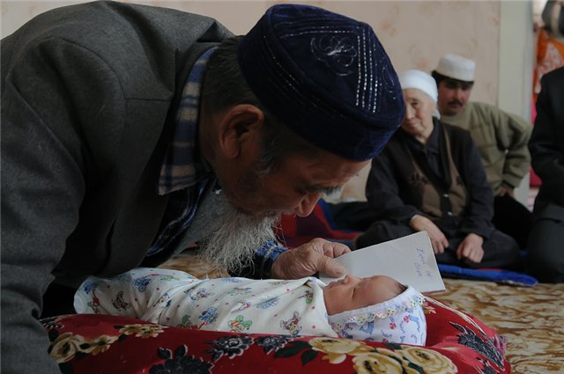](http://s58.radikal.ru/i159/0911/71/49263e4c49e5.jpg)

**Есім қою**

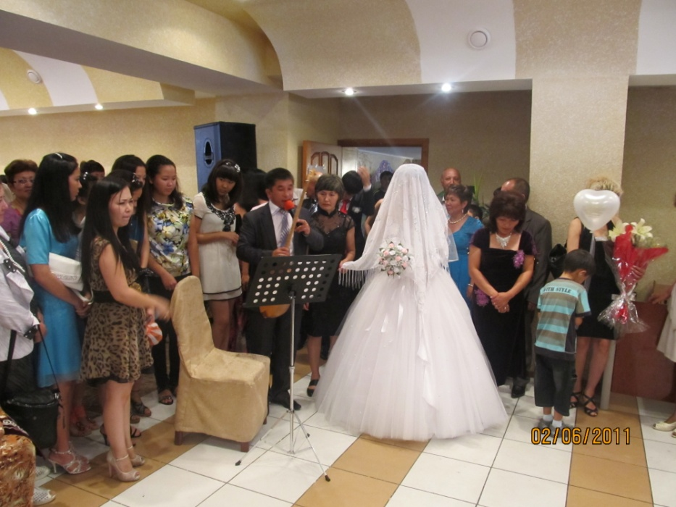

**Беташар**

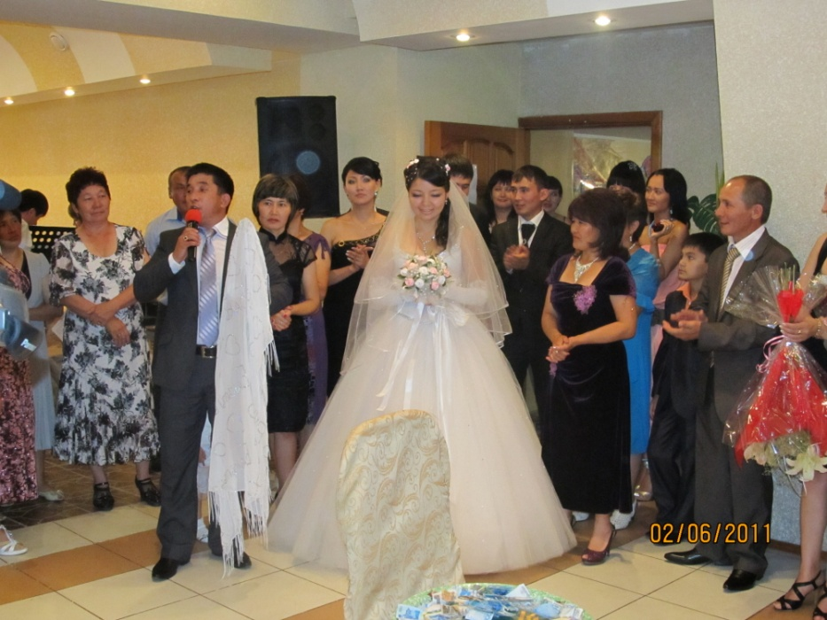

**Беташар**

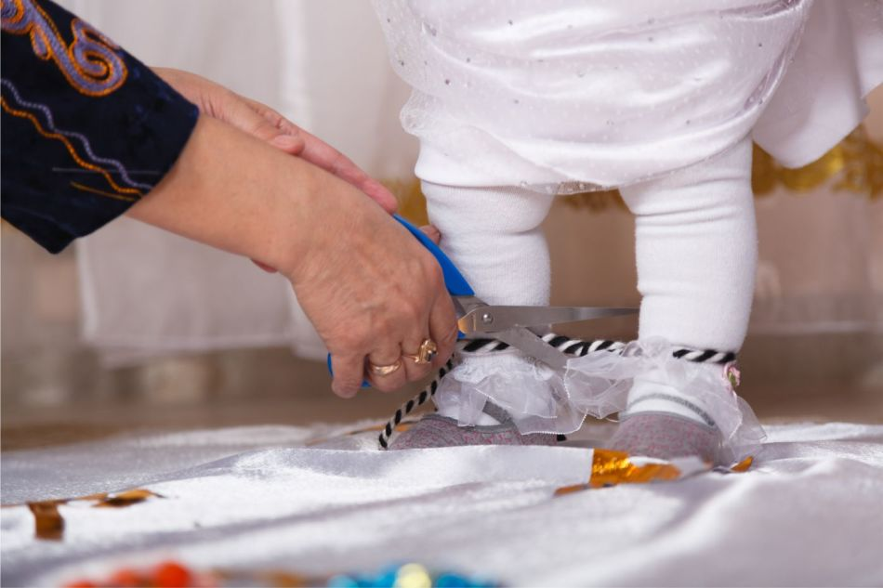

**Тұсау кесер**

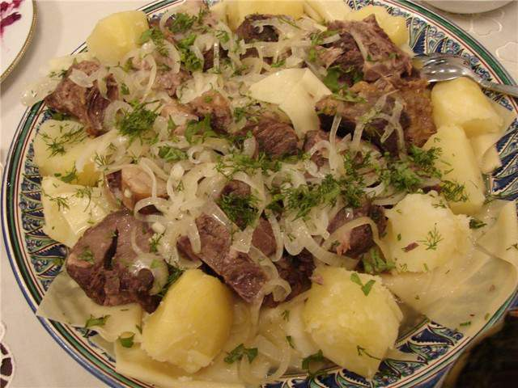

**Бешбармак**

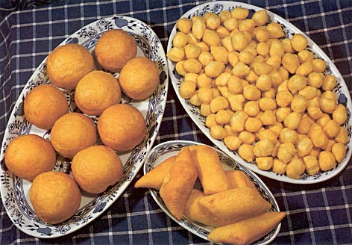

Баурсаки